МІНІСТЕРСТВО ОСВІТИ І НАУКИ УКРАЇНИ  
НАЦІОНАЛЬНИЙ ТЕХНІЧНИЙ УНІВЕРСИТЕТ  
«Харківський Політехнічний Інститут»  
  
Кафедра Стратегічного Управління

ЗВІТ

з лабораторної роботи № 8

з дисципліни Математична статистика

на тему

«Парний двухвибірковий z-тест для середніх»

Перевірила: старший викладач  
Мошко Є. О.  
Виконав: ст. гр. КН-27

Харків, 2019

Задание: на основе двух выборок определить z-статистику и на основе этой статистики принять или отклонить нулевую гипотезу.

## Ход работы:

Теоретическая часть:

Точечная статистика $X_{ср1}-X_{ср2}$ величины $μ_{1}-μ_{2}$- разница средних, вычисленная на основе выборок является случайной величиной и имеет свои численные характеристики. Ее стандартное отклонение $σ$:

$$σ=\sqrt{\frac{σ_{1}^{2}}{n_{1}}+\frac{σ_{2}^{2}}{n_{2}}}$$

где $\frac{σ_{1}^{2}}{n_{1}}$- дисперсия выборочного среднего первой выборки,

- дисперсия выборочного среднего второй выборки,

$n_{1}$– объем выборки №1,

$n_{2}$– объем выборки №2.

Это стандартное отклонение используется в z-тесте.

Если вычисленное значение $X_{ср1}-X_{ср2}$ будет существенно отличаться от $∆_{0}$, то это послужит основанием принятия альтернативной гипотезы: $μ_{1}-μ_{2}<> ∆_{0}$.

Для проверки этого существенного отклонения, в случае известных дисперсий исходных распределений, используется выборочный z-тест для средних (или t-тест в случае неизвестных дисперсий). При формировании конечного вывода об отклонении нулевой гипотезы в z-тесте используется z-статистика – случайная величина, определяющаяся следующим образом:

$$z_{0}=\frac{\left(X_{ср1}-X_{ср2} \right)–( μ_{1}-μ_{2})}{\sqrt{\frac{σ_{1}^{2}}{n_{1}}+\frac{σ_{2}^{2}}{n_{2}}}}$$

Величина $z_{0}$ имеет нормальное распределение. Если вычисленное значение $z_{0}$ окажется в области значений, ограниченной верхним и нижним $α/2$ квантилями (двусторонним квантилем) стандартного нормального распределения, то не будет повода отвергнуть нулевую гипотезу.

Практическая часть:

Сгенерируем две нормально распределенных последовательности объемом 10 – рисунок 1.

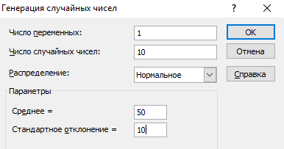

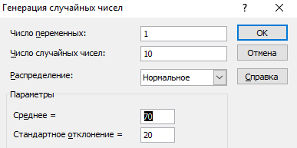

Рисунок 1 – Задание параметров генерации

Получим две выборки – рисунок 2.



Рисунок 2 – Исходные выборки

Проанализируем выборки с помощью пакета анализа данных. Получим следующие результаты – рисунок 3.



Рисунок 3 – Результаты z-теста

Здесь:

1. среднее – средние значения выборок
2. известная дисперсия – дисперсия (задавалась при генерации рандомных чисел);
3. наблюдения – объемы выборок;
4. гипотетическая разность средних – значение $∆_{0}$;
5. z – z-статистика;
6. P(Z<=z) одностороннее – значение вероятности в случае односторонней альтернативной гипотезы;
7. z критическое одностороннее – верхний $α$ квантиль стандартного нормального распределения;
8. P(Z<=z) двустороннее - значение вероятности в случае двусторонней альтернативной гипотезы;
9. z критическое двустороннее – верхний $α/2$ квантиль стандартного нормального распределения.

## Выводы

Анализируя полученные данные (рисунок 3) можно допустить нулевую гипотезу : $μ_{1}-μ_{2}= 0$. Ее существование обуславливает то, что модуль z-статистики $\left|z\right|<$ z критического двустороннего.

1,19 < 1,95

Это можно объяснить тем, что стандартное отклонение для второй последовательности скомпенсировало большую разницу в средних значениях – рисунок 1.